윈도우 서버에서 젠킨스 설치

<https://jenkins.io/download/>

먼저 위의 링크로 가서 젠킨스를 다운 받습니다

다운받은 파일을 실행합니다.

다운받을 위치를 지정해준 후 다음버튼을 눌러줍니다.

포트설정은 8080번이 이미 사용중이라 9000번으로 설정했습니다.

그리고 jdk 경로 입력 후 다음버튼을 눌러줍니다.

jdk 설치 안돼있을 경우 아래 링크를 통해 설치해주세요.

<https://www.oracle.com/java/technologies/javase-downloads.html>

설치 완료하고 나면 자동으로 localhost:9000 창이 띄워집니다.

빨간 글씨로 적혀있는 c:\windows\~~~경로에 접근하면 나오는 비밀번호를 Administrator password에 입력하고 확인 버튼을 누릅니다.

플러그인을 설치해줍니다. 오른쪽은 선택해서 필요한 플러그인만 설치할 수 있습니다.

다 설치한 다음에 계정을 입력합니다. 등록한 계정으로 로그인 가능합니다.

젠킨스 접근 주소도 설정 가능한데 초기값인 localhost:9000 으로 저장하고나면 설치가 완료됩니다.

등록한 id/pw 로 로그인하면 잘 접속되는 것을 확인 할 수 있습니다.

Github 연동

Github와 연동을 하려면 토큰이 필요합니다.

github에서 권한을 설정하고 토큰을 받을 수있습니다.

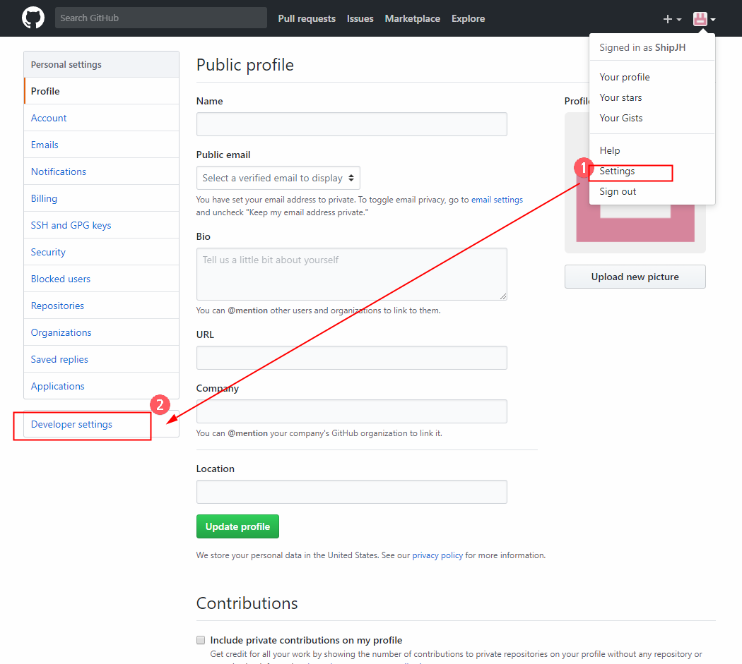

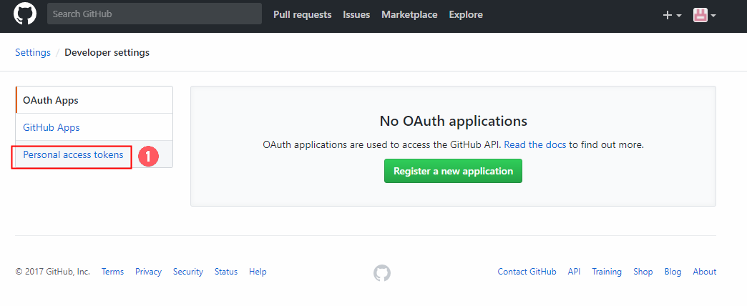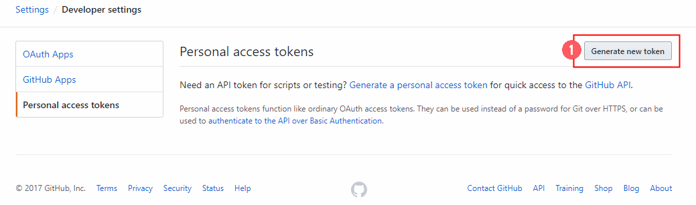

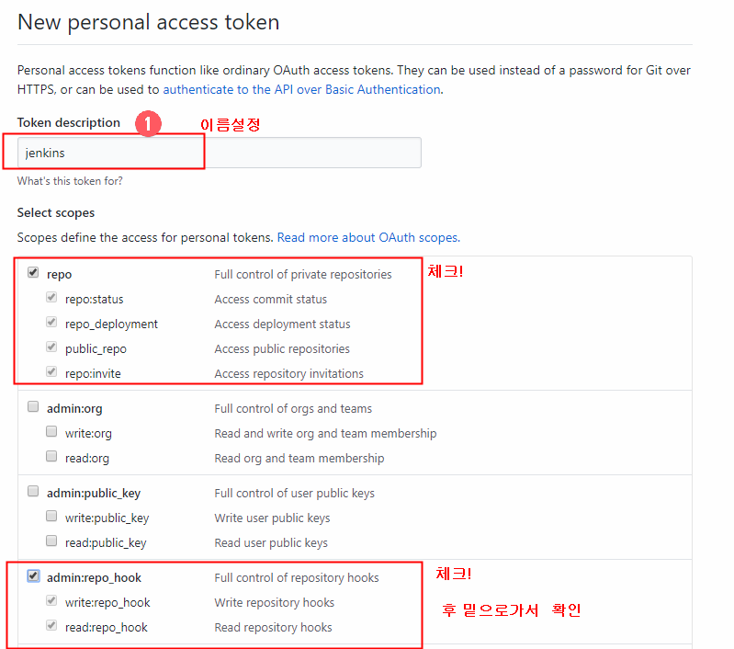

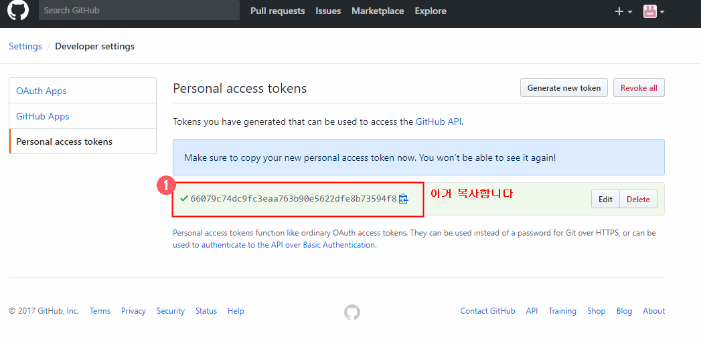

다시 젠킨스로 돌아와서 작업합니다.

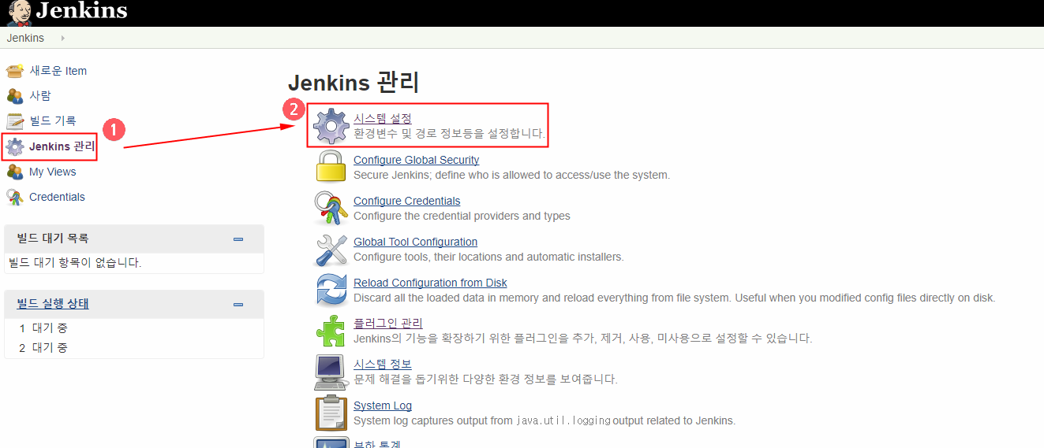

1. 젠킨스 로케이션 /jenkins입니다.

2. GitHub Server에서 add를 누르면 팝업이 나옵니다.

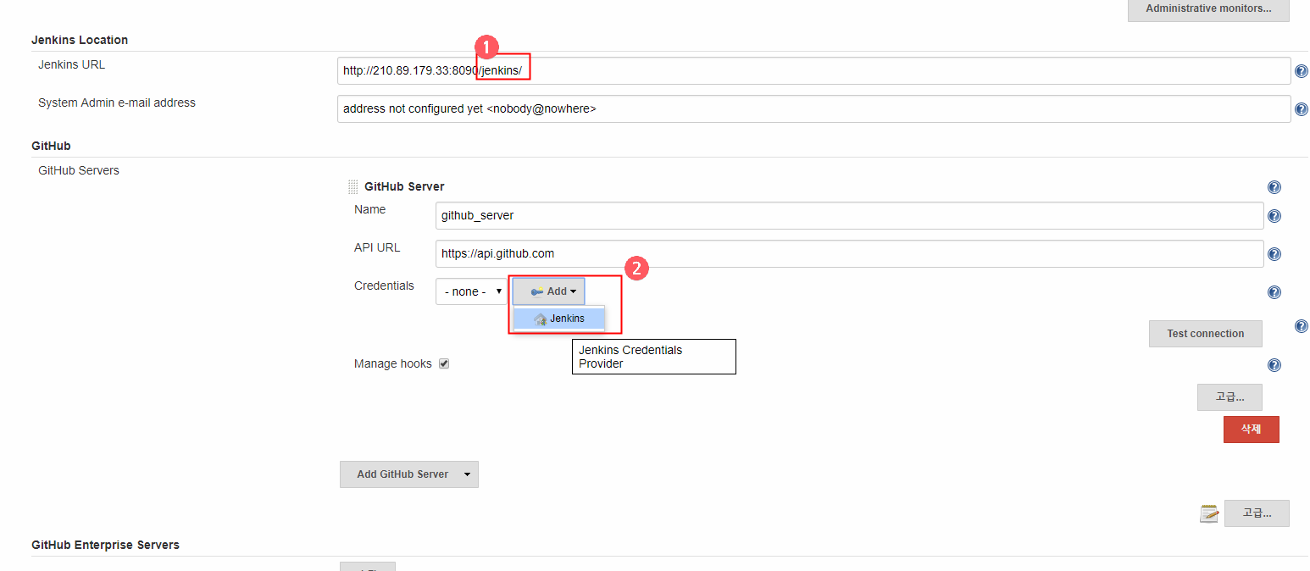

3. 설정내용을 입력하고 add를 누르면 됩니다.

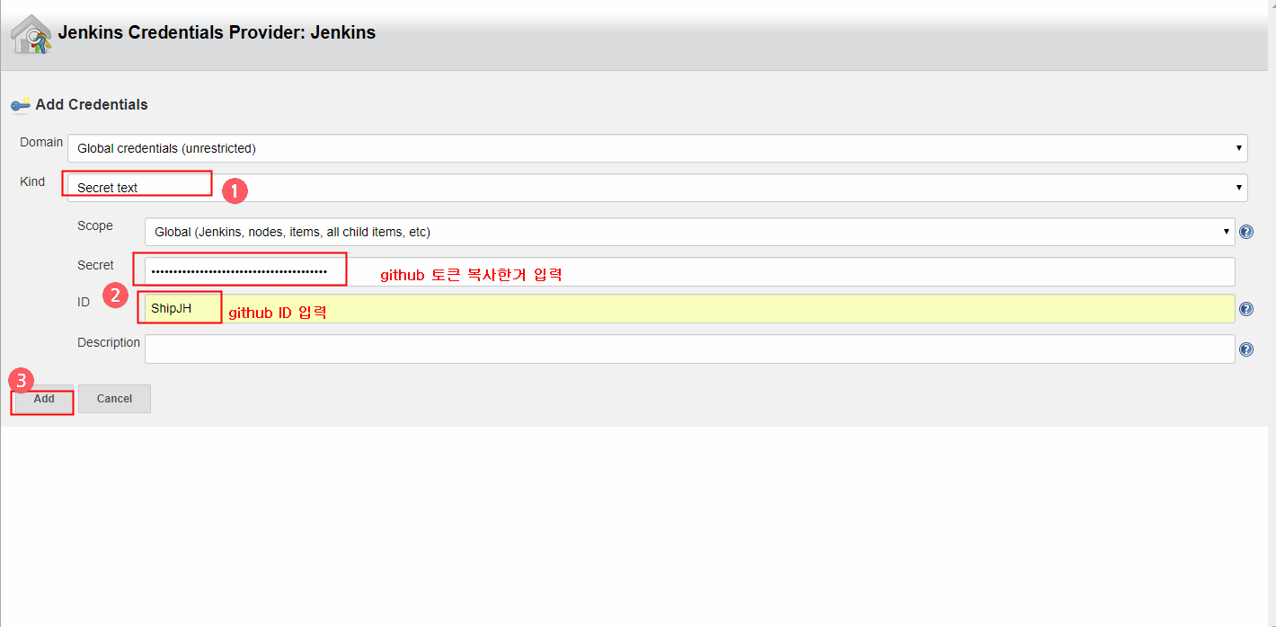

4. 화면이 닫히면 테스트를 하고 문제가 없으면 저장합니다.

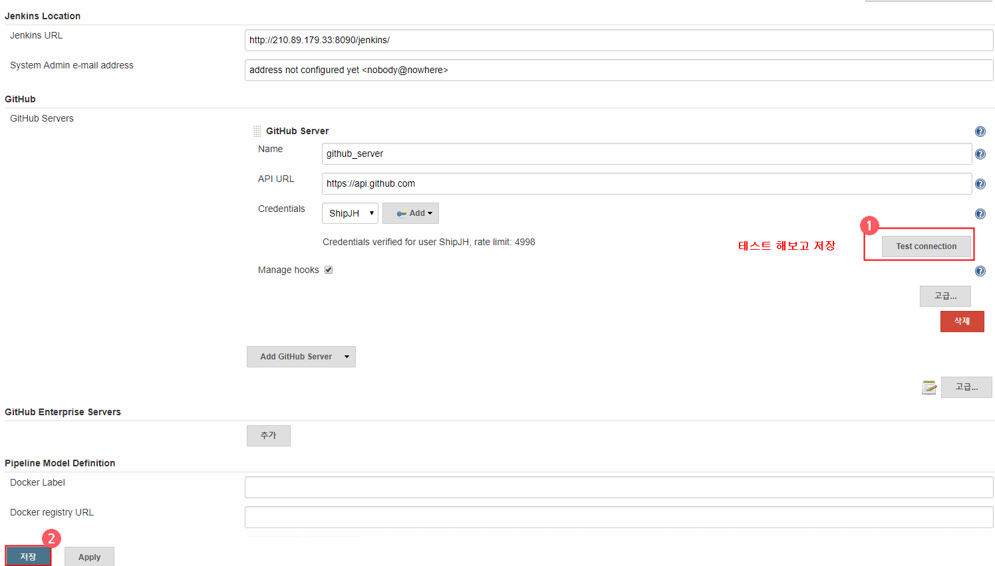

5. 우리에게 힘을 주는 플러그인입니다.

6. 젠킨스에서 자동배포를 위해 Deploy to container 라는 플러그인을 설치합니다.

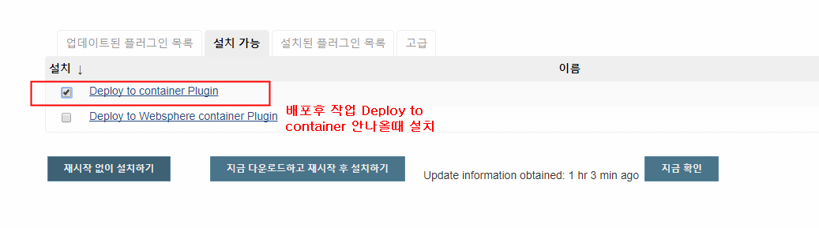

7. git을 검색하여 git plugin 이랑 github plugin도 설치해주세요.

8. 설치가 완료되었으면, Global Tool Configuration에 들어가서 JDK설정 정보, git설정 정보, 메이븐(또는 그래들) 설정 정보 등을 기입하면 됩니다.

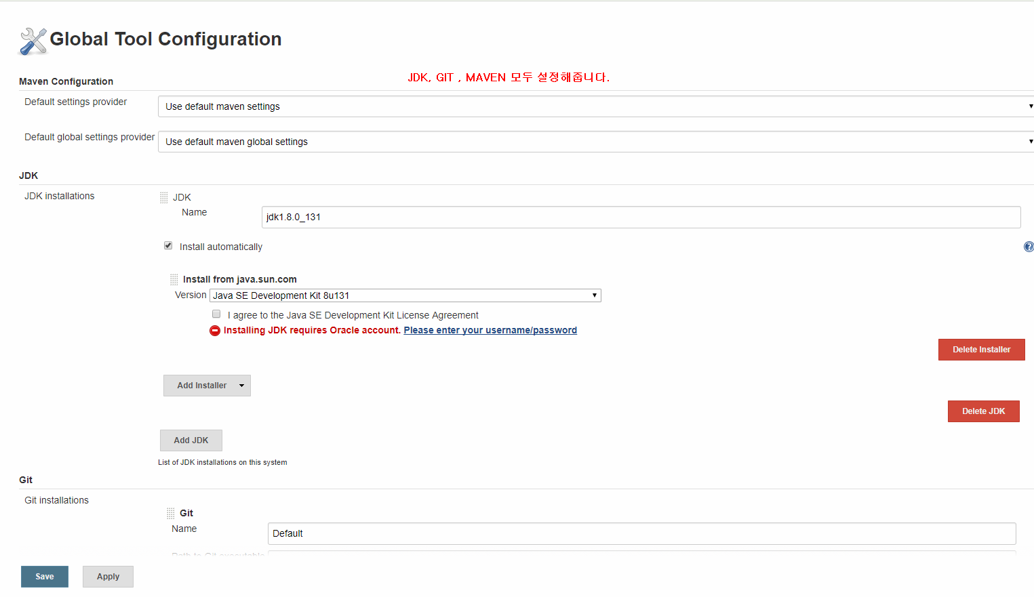

기타 설정

1. 환경변수 및 경로정보 등을 설정하는 곳입니다.

2. 사용자의 가입, 사용자별 권한을 관리하는 곳입니다.

3. 젠킨스가 설치된 서버의 tool, Git, maven설정 등을 입력하는 곳입니다.

4. 젠킨스에 사용할 플러그인을 다운받거나 업데이트하는 곳입니다.

젠킨스 아이템 추가

1. 새로운 Item 을 클릭하여 프로젝트를 설정합니다.

2. 배포할 프로젝트명을 설정합니다.

GitHub project에 체크, github url을 적습니다.

3. 소스코드 관리를 위해 url을 똑같이 적습니다.

4. 빌드에 메이븐 설정이 보입니다.

선택하시고 아래 Goals에 clean 적어주고 [고급]을 누릅니다.

5. pom.xml의 경로를 적어줍니다.

6. 확인

Jenkins관리 -> 시스템설정에서 [고급]을 누릅니다.

WAS배포(tomcat으로 가정)

**먼저, WAS를 설정합니다.**

1. WAS(톰캣) 설정 파일 중 tomcat-user.xml에서 deploy의 권한을 설정합니다.

2. vi (tomcat root) /conf/tomcat-user.xml

예) vi /usr/local/apache-tomcat-8.5.23/conf/tomcat-users.xml

3. 위와 같이 설정하시고

<role rolename="manager-gui"/>

<role rolename="manager-script"/>

<role rolename="manager-status"/>

<user username="bae" password="bae1" roles="manager-gui,manager-script,manager-status"/>

을 추가합니다.

이어서 username과 password를 설정해주시면 됩니다.

다시 젠킨스로 와서 마무리합니다.

4. 빌드 후 조치에 아래처럼 WAS에 대한 설정을 하시고 저장하시면 됩니다.

이상, github의 웹프로젝트를 젠킨스에 연결하여 자동 배포까지 설정한 내용입니다.